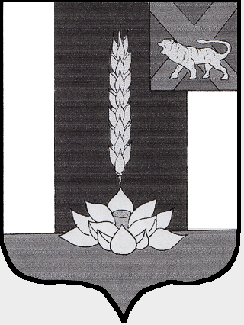

Администрация Черниговского района

ПОСТАНОВЛЕНИЕ

06.07.2023 с. Черниговка № 378 - па

О внесении изменений в муниципальную программу «Поддержка социально ориентированных некоммерческих организаций Черниговского района на 2023 - 2027 годы» утвержденную постановлением администрации Черниговского района от 28.12.2022 года № 829-па.

В соответствии с Федеральным законом РФ от 6 октября 2003 года № 131-ФЗ "Об общих принципах организации местного самоуправления в Российской Федерации", руководствуясь Уставом Черниговского муниципального района, администрация Черниговского района

ПОСТАНОВЛЯЕТ:

1. Внести в постановление администрации Черниговского района от 28.12.2022 года № 829-па «Поддержка социально ориентированных некоммерческих организаций Черниговского района на 2023 - 2027 годы» следующие изменения:
1.1. В приложение № 1 к программе добавить абзац 6 следующего содержания: «Оказание администрацией Черниговского района услуг по предоставлению вычислительных мощностей для информационных систем СО НКО и содействие в оказании таких услуг, содействие в создании официальных сайтов и обеспечения функционирования сайтов путем использования портала Госуслуг».
2. Настоящее постановление опубликовать в «Вестнике нормативно правовых актов Черниговского района» приложения к газете «Новое время» и на официальном сайте администрации Черниговского района.
3. Контроль за исполнением постановления возложить на заместителя главы, руководителя аппарата местной администрации - Н. Н. Солоненко.

Глава Черниговского района К. В. Хижинский

